**Wandern im größten Erlebnistal**

**Zwischen 500 und 3.500 Metern bietet das Zillertal einzigartige Bergerlebnisse für die ganze Familie. Wander-Routen aller Schwierigkeitsgrade, 30 Erlebniswege und Naturpfade, Musikwanderungen, anspruchsvolle Themenwege und Weitwanderwege wie der Berliner Höhenweg machen das vielseitig erlebbare Zillertal aus.**

Von leichten Wanderungen auf dem breiten Talboden oder durch die wild romantischen Seitentäler bis hin zu anspruchsvollen Touren auf die höchsten Gipfel bietet das Zillertal eine große Auswahl an Exkursionen auf über 1.400 Kilometern Wegenetz. Zahlreiche Wanderwege durch die prachtvolle Almlandschaft und unvergessliche Touren inmitten der Dreitausender warten auf Wanderer und Naturliebhaber.

**In der Höhe Kraft- und Energiereserven aktivieren**

Ein abwechslungsreicher Urlaub in frischer Bergluft garantiert eine optimale Regeneration und einen Fitnesszugewinn. Dies bestätigt eine aktuellewissenschaftliche Studie der Sporthochschule Köln. Ein Expertenteam rund um Prof. Dr. Ingo Froböse, bekannt aus dem deutschen öffentlich-rechtlichen Fernsehen, stellt dazu fest: „Ein Urlaub in den Bergen ist dank der Bewegung in den unterschiedlichen Höhenlagen bis zu viermal erholsamer als jeder Strandurlaub und auch zuhause noch positiv und nachhaltig spürbar.“Sein Tipp: Am besten sanft, mit Aktivitäten im Tal, in den Urlaub zu starten, denn am Talboden kommt der Körper schnell in eine Erholungsphase. Dies liegt am geringen Höhenunterschied von Heimat- und Urlaubsregion und der sauerstoffreichen Luft. Der Körper ist die niedrige Lage der Zillertaler Talsohle von rund 500 Metern gewöhnt. Er regeneriert in alltäglicher Höhe am schnellsten, daher ist Schlafen am Talboden besonders zu empfehlen. Es schont das Herz-Kreislauf-System.

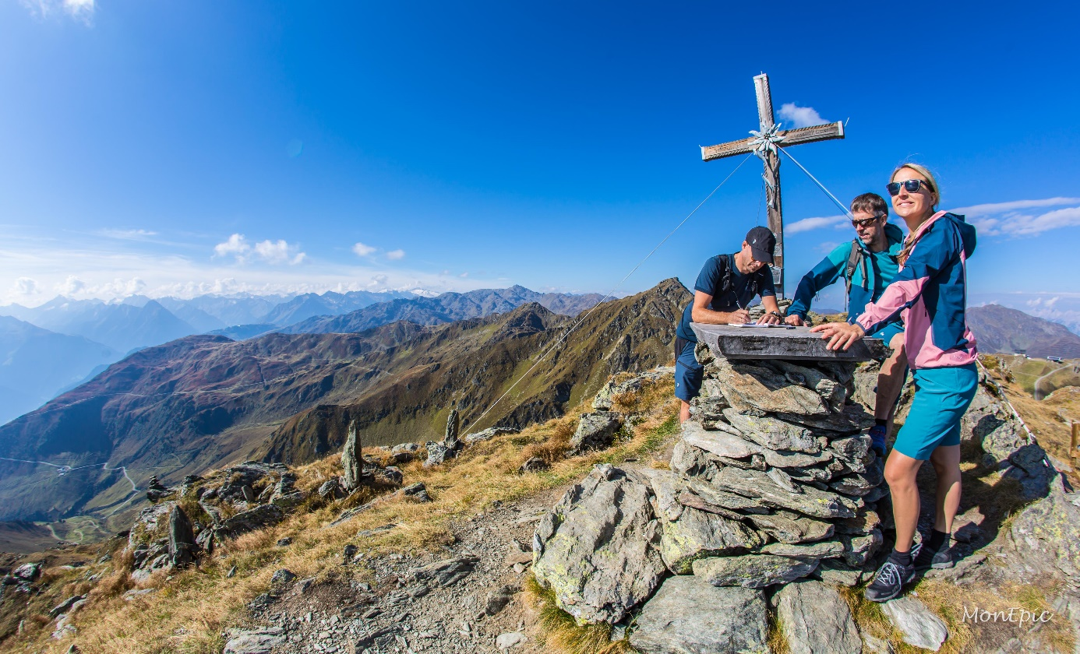

Der Sauerstoffgehalt ab einer Höhe von rund 1.000 Metern ist dagegen leicht reduziert. Bewegung in dieser Höhe fördert die Bildung roter Blutkörperchen, die den Sauerstofftransport im Blut ankurbeln. Dies sorgt für einen verbesserten Stoffwechsel. „Am Berg werden Kraft- und Energiereserven aktiviert“, so Froböse weiter.

Nun gilt es für jede Fitnessstufe das geeignete Training und für jedes Bedürfnis die richtige Strecke zu finden, denn das garantiert einen optimalen Gesundheitszugewinn.

**Weitwandern – ein Trend für jedermann**

Eine der schönsten Arten, das Zillertal kennenzulernen ist auf einer der vielen Weitwanderrouten. Weitwandern bedeutet die Region und sich selbst gehend kennenzulernen. Der Klassiker im Zillertal ist der Berliner Höhenweg. Auf über 70 Kilometern geht es über blühende Almlandschaften, vorbei an plätschernden Bächen und tosenden Wasserfällen, schroffen Felsen sowie einsamen Gipfeln. Der Weg verbindet acht Schutzhütten. Alle bieten eine einfache Unterkunft und Verpflegung an. Die Berliner Hütte auf 2.044 Metern, die einzige Schutzhütte in Europa unter Denkmalschutz, erinnert mit ihrer imposanten Erscheinung an die glanzvolle Zeit der Bergsteigerpioniere um die Jahrhundertwende ab 1878. Erbaut vom deutschen Alpenverein bietet sie noch heute Wanderern Einkehr und Übernachtungsmöglichkeiten. Im eindrucksvollen Speisesaal fühlt man sich wie ein Bergsteigerpionier von anno dazumal.

Ein- und Mehrtagestouren mit vielen Aufstiegsmöglichkeiten ermöglichen auch ungeübteren Hobbysportlern das atemberaubende Panorama am Berliner Höhenweg zu erleben.

Auch Peter Habeler, Extrembergsteiger aus dem Zillertal, findet bei der Berliner Hütte Zeit zum Abschalten: „Eingebettet zwischen den Gletschern, zählt die Gegend rund um die Berliner Hütte für mich zu den schönsten Punkten des Zillertals. Dort habe ich als Kind viel Zeit verbracht. Dort finde ich Zeit zum Durchatmen. An diesem Kraftplatz hole ich mir meine Inspiration.“

Geübte Alpinisten können in Spuren von Peter Habeler wandern und auf der gleichnamigen Route die westlichen Zillertaler Alpen erkunden. Diese Alpintour erfordert ein gewisses Maß an Kondition, Trittsicherheit und Schwindelfreiheit.

**Alpenüberquerung light**

Auf malerischen Pfaden die Alpen überqueren ist dank einer einheitlich beschilderten Route mit einfachem bis mittleren Schwierigkeitsgrad für jeden geübten Wanderer problemlos möglich. Einige Teilstrecken werden mit Bus, Zug, Schiff oder Seilbahn zurückgelegt.Die siebentägige Alpenüberquerung führt vom Tegernsee (D) über den Achensee (A) ins Herz der Alpen, ins Zillertal. Der Alpenhauptkamm wird vom Schlegeis Stausee über das Pfitscher Joch bis nach Sterzing (I) überquert. Die Route, bei der das Natur- und Kulturerlebnis sowie der kulinarische Genuss im Vordergrund stehen, kann auch mit Gepäcktransport und komfortabler Unterkunft im Tal gebucht werden. Infos und Kontakt: www.die-alpenueberquerung.com

**Hier wird die Natur zum Genuss**

Genusswanderer und Naturgenießer können aber auch die ersten Höhenmeter bequem und ohne große Anstrengung mit den zehn Sommerbergbahnen des Zillertals überwinden. Dabei ist die Zillertal Activcard der ideale Begleiter für alle, die das gesamte Tal mit seinen vier Ferienregionen erleben möchten. Sie ist Ticket für **Bergbahn**, **Bahn** und **Bus** sowie **Eintritts-** und **Ermäßigungskarte** zugleich.

Beim Bergurlaub in den Zillertaler Alpen geht es aber nicht nur um das höchste Gipfelerlebnis und die meisten Höhenmeter, sondern auch um die bestmögliche Einkehr. Über 150 urige Hütten, Berggasthäuser und Jausenstationen bieten kulinarische Schmankerl aus regionalen Produkten. Das klingt nicht nur herrlich, das schmeckt auch so. Hüttenwirte warten bereits mit original Zillertaler Spezialitäten nach alten überlieferten Rezepten oder einer zünftigen Brettljause mit Zillertaler Heumilchkäse, einem Edelbrand aus heimischen Früchten und der einen oder anderen Anekdote. Es wird natürlich großer Wert auf die Frische und die Herkunft der Erzeugnisse gelegt, wodurch saisonale und naturbelassene Produkte in Spitzenqualität verwendet werden. Ob traditionell gebackenes Brot, selbstgeräucherter Speck oder das Zillertaler Bier – hergestellt im Zillertal ist Qualitätgarantiert.

**Gelebte Tradition**

Authentisches Brauchtum und gelebte Tradition sind bis heute in den Herzen der Zillertaler verwurzelt, Singen und Tanzen gehört zum Lebensgefühl. Zu Recht gilt das Zillertal als Region der Musik. Seit über 500 Jahren läutet das Gauder Fest, das größte Frühlings- & Trachtenfest Österreichs, Anfang Mai den Musiksommer ein. Jedes Wochenende folgt ein Fest auf das Nächste, auf dem die Schönheit des Tales von Musiker besungen wird

**Der Zillertaler Bergsommer garantiert unvergessliche Urlaubstage. In wunderschöner Bergkulisse darf gewandert, genascht, gejodelt und nach Herzenslust genossen werden. Ob Familien oder Individualisten, Wanderer oder Outdoor-Liebhaber: dank der vielfältigen Urlaubsangebote kann jeder seinen ganz persönlichen Almsommer erleben. Er garantiert den** harmonischen Einklang von Geist und Seele sowie ein rundum gutes Körpergefühl.

**Über das Zillertal**

**Lage:**Das Zillertal, eine Top-Destination im Herzen der Alpen, liegt im österreichischen Bundesland Tirol. Die Region gehört zu Österreichs führenden Urlaubszielen. Das breite und sonnige Tal erstreckt sich auf über 47 km und steigt dabei nur leicht an. Umringt von zahlreichen Dreitausendern beträgt die Gesamtfläche 1.098 km², über 40 Prozent davon nimmt der Hochgebirgs-Naturpark Zillertaler Alpen ein. Seinen Namen verdankt das Tal dem Fluss Ziller, der Tal auswärts läuft und in den Inn mündet.

**Aktiv am Berg und im Tal:** Das Zillertal ist bekannt für seine hervorragenden Hütten und top-modernen Bergbahnen im Winter. In diesen Genuss kommen im Sommer auch Wanderer und Biker, denn sie müssen sich nicht immer auf die reine Muskelkraft verlassen, um die Gipfel der Zillertaler und Tuxer Alpen zu erreichen. Die Lösung sind die zehn Sommerbergbahnen, die mit der [**Zillertal Activcard**](https://www.zillertal.at/tipps/sommer/zillertal-activcard.html) in der Tasche täglich eine Berg- und Talfahrt gratis anbieten. Diese Karte ist der ideale Begleiter für alle, die das Tal mit seinen vier Ferienregionen von vorne bis hinten erleben möchten. Während man die ersten Höhenmeter einfach überfliegt, hat man Zeit die Natur zu bewundern und erkennt, was das Zillertal zu einer der beliebtesten Alpendestinationen macht. Die Karte gewährt dazu freien Eintritt in die sechs Freischwimmbäder, die freie Benutzung der meisten öffentlichen Verkehrsmittel der Region und bei zahlreichen Vorteilspartnern im und ums Zillertal erhält man mindestens 10 Prozent Ermäßigung.

**Hotels:** Loslassen, Abschalten, Auftanken: Ganzheitlich ausgelegt und stets mit regionalem Bezug steht bei den Hotels der Verwöhn-Gedanke im Vordergrund. Im Zillertal gibt es rund 50.000 Betten, gut 15.000 davon haben vier bis fünf Sterne. Es gibt keine Hotelketten, die Hotels sind von Inhabern geführt und oftmals in Familienhand.

**Infrastruktur:** Das Zillertal hat über 35.000 Einwohner in 25 Gemeinden. Die Orte sind über die Jahrhunderte gewachsen und haben sich in den letzten Jahrzehnten den Bedürfnissen der Gäste und der Einwohner zeitgemäß angepasst. Jährlich investieren die Betriebe hohe Summen in die Infrastruktur und den Komfort. Seit Jahren begeistert das Zillertal nationale wie internationale Gäste durch einen einzigartigen Mix aus Genuss, Natur und Komfort.

**Pressekontakt   
Zillertal Tourismus GmbH**c/o Sabine JahnsBundesstraße 27dA-6262 SchlittersTel.: +43 5288 87187[presse@zillertal.at](mailto:presse@zillertal.at)  
[www.zillertal.at](http://www.zillertal.at)